Instituto Tecnoló



**Preparación examen: Módulo 3**

.

**Ejercicio 1**

Analice la tabla que se muestra a continuación e identifique el tipo de dirección: **red, host, broadcast, loopback, multicast (clase d)** e **investigación (clase e)**

|  |  |
| --- | --- |
| Dirección IPv4 / Prefijo | Tipo de dirección |
| 127.1.0.10 /24 |  |
| 8.15.20.0 /8 |  |
| 241.19.10.100 /24 |  |
| 192.168.30.255 /24 |  |
| 224.0.0.5 /16 |  |
| 10.0.0.0 /16 |  |

**Ejercicio 2**

Nuestra labor es realizar un diseño de subredes del siguiente diseño de red y asignar direcciones IPv4 a cada equipo terminal y cada interface del ruteador. La dirección IP de red que hemos recibido para realizar el diseño lógico de la red es **192.168.10.0** con una prefijo de red original de **/24**. Además de las subredes que se requieren para las interfaces del ruteador, se desea contar con **tres subredes adicionales** para crecimiento futuro.

192.168.10.0

192.168.10.64

192.168.10.32

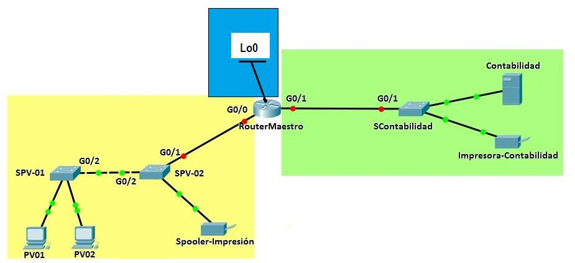

Para dar servicio a este diseño físico de red y tomando en consideración el crecimiento a futuro

1. ¿Cuántas subredes necesitamos crear en total? ___________
2. ¿Cuántos bits debe tomar prestados de la porción de hosts para crear la cantidad requerida de subredes?
3. ¿Cuántas direcciones de host utilizables por subred hay en este esquema de direccionamiento?
4. ¿Cuál es el valor de la máscara en notación punto decimal para este esquema de subneteo?
5. ¿Cuál es el desplazamiento en el byte crítico?

Crea el esquema de direccionamiento:

|  |  |  |  |  |
| --- | --- | --- | --- | --- |
| **# Subred** | **Dir. IP Subred** | **Primera IP Asignable** | **Última IP Asignable** | **Dir. IP Broadcast** |
| 0 |  |  |  |  |
| 1 |  |  |  |  |
| 2 |  |  |  |  |
| 3 |  |  |  |  |
| 4 |  |  |  |  |
| 5 |  |  |  |  |
| 6 |  |  |  |  |
| 7 |  |  |  |  |

Utiliza la información del diseño lógico de la red para realizar la asignación de direcciones IPv4, máscaras de subneteo y default Gateway (en los casos que aplique) de cada equipo indicado en la tabla.

Por motivos de estandarización se ha decidido que:

* A la subred **amarilla** se le asignaría la **subred 0**
* A la subred **verde** se le asignaría la **subred 1**.
* A la subred **azul** se le asignaría la **subred 2**.
* A las interfaces Giga Ethernet y Loopback se les asignará la última dirección IP válida de la subred.
* A los equipos terminales (PC’s, impresoras, servidores, etc.) se les asignarán las primeras direcciones IP válidas de cada subred.

|  |  |  |  |  |
| --- | --- | --- | --- | --- |
| **Dispositivo** | **Interface** | **IP Address** | **Subnet Mask** | **Default Gateway** |
| **RuteadorMaestro** | **G0/0** |  |  |  |
|  | **G0/1** |  |  |  |
|  | **Lo0** |  |  |  |
| **PV01** | **NIC** |  |  |  |
| **PV02** | **NIC** |  |  |  |
| **Spooler-Impresión** | **NIC** |  |  |  |
| **Impresora-Contabilidad** | **NIC** |  |  |  |
| **Contabilidad** | **NIC** |  |  |  |

**Ejercicio 3**

Utiliza la dirección de IPv4 **180.20.248.0 /21** para diseñar un esquema de direccionamiento de máscaras de longitud variable (VLSM) que de servicio a esta red con restricciones de conectividad.

1. Examinar los requisitos de la red.

* ¿Cuántas subredes se necesitan? _____
* ¿Cuál es el número total de direcciones IP que se necesitan? ______
* ¿Cuál es el número total de direcciones IP que están disponibles en la red **180.20.248.0 / 21**? _______
* ¿Se pueden cumplir los requisitos de direccionamiento de red utilizando la red **180.20.248.0 / 21**? _______

1. Diseñe el esquema de direccionamiento con máscaras de longitud variable (VLSM). **NOTA:** Tomar en cuenta una dirección extra para la interface del ruteador en la subredes **Fast Ethernet**.

|  |  |  |  |  |  |  |  |  |  |
| --- | --- | --- | --- | --- | --- | --- | --- | --- | --- |
| **Descripción**  **Subred** | **Total de IPs** | **Bits de host** | **Prefijo de red** | **Máscara de subred** (decimal) | **Orden** | **Subred** | **Primera dirección IP válida** | **Última dirección IP válida** | **IP Broadcast** |
| **HQ Fa0/0** |  |  |  |  |  |  |  |  |  |
| **HQ Fa0/1** |  |  |  |  |  |  |  |  |  |
| **BR1 Fa0/0** |  |  |  |  |  |  |  |  |  |
| **BR1 Fa0/1** |  |  |  |  |  |  |  |  |  |
| **BR2 Fa0/0** |  |  |  |  |  |  |  |  |  |
| **BR2 Fa0/1** |  |  |  |  |  |  |  |  |  |
| **HQ - BR1** |  |  |  |  |  |  |  |  |  |
| **HQ – BR2** |  |  |  |  |  |  |  |  |  |
| **BR1 – BR2** |  |  |  |  |  |  |  |  |  |

1. Escribe sobre la gráfica la subred y el prefijo de la máscara de longitud variable que será utilizado en cada subred de este nuevo esquema de direccionamiento.
2. Completa la tabla con la información que se solicita escribiendo en cada renglón (exclusivamente notación punto decimal) las direcciones **IP** de cada una de las interfaces y las máscaras **VLSM** que darán servicio a este nuevo esquema de direccionamiento. Toma en cuenta las siguientes consideraciones:

* Las interfaces **Fast Ethernet** utilizan la **primera dirección IP válida** de la subred.
* Las interfaces **seriales** del router **HQ** utilizan la **primera dirección IP válida** de cada subred.
* Las interface **s0/0/1** del router **Branch1** utiliza la **primera dirección IP válida** de la subred.

| **Dispositivo** | **Interface** | **Dirección IP** | **Máscara de subred** (decimal) |
| --- | --- | --- | --- |
| **HQ** | **Fa0/0** |  |  | |
| **Fa0/1** |  |  | |
| **S0/0/0** |  |  | |
| **S0/0/1** |  |  | |
| **Branch1** | **Fa0/0** |  |  | |
| **Fa0/1** |  |  | |
| **S0/0/0** |  |  | |
| **S0/0/1** |  |  | |
| **Branch2** | **Fa0/0** |  |  | |
| **Fa0/1** |  |  | |
| **S0/0/0** |  |  | |
| **S0/0/1** |  |  | |